Уважаемые родители!!!
ПОМНИТЕ!!!

МБДОУ детский сад № 40
^{(сокращенное наименование ДОУ)}
г. Каменск – Шахтинский,
ул. Щаденко, д. 31
^{(адрес)}
8 (86365) 2 – 24 – 79
^{(контактный телефон)}

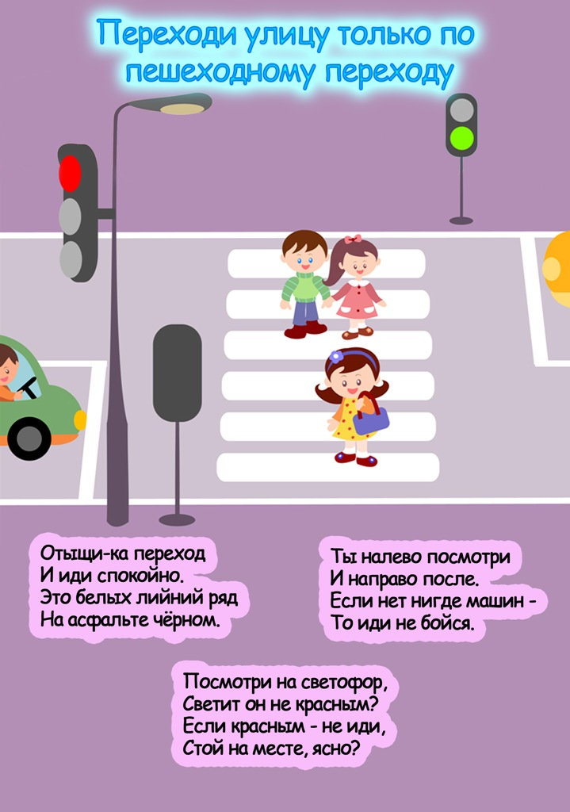

ПАМЯТКА ЮНОГО ПЕШЕХОДА
Выйдя на улицу, юный пешеход должен вежливо передвигаться только по тротуару или обочине!

Переходить проезжую часть дороги юный пешеход должен только на разрешающий (зелёный) сигнал светофора, по пешеходному переходу или на перекрёстках!

Юный пешеход не должен выходить или выбегать на проезжую часть из-за стоящего транспорта, деревьев, не осмотрев предварительно улицу!

Юному пешеходу запрещается перебегать проезжую часть перед близко движущимся транспортом!

Юный пешеход обязан предостеречь своих товарищей от нарушения правил дорожного движения!

Юный пешеход обязан помочь людям пожилого возраста при переходе проезжей части!

Юный пешеход всегда должен соблюдать требования правил дорожного движения!

